**DB Energy z prestiżowym Złotym Medalem EcoVadis – w gronie TOP 5% najlepiej ocenianych firm**

**DB Energy, wiodąca firma doradcza i wykonawcza w zakresie efektywności energetycznej i dekarbonizacji przemysłu, otrzymała Złoty Medal EcoVadis, plasując się w gronie 5% najlepiej ocenianych firm na świecie w obszarze zrównoważonego rozwoju. To prestiżowe wyróżnienie podkreśla zaangażowanie DB Energy w odpowiedzialność społeczną, ochronę środowiska oraz najwyższe standardy etyczne i zarządzania.**

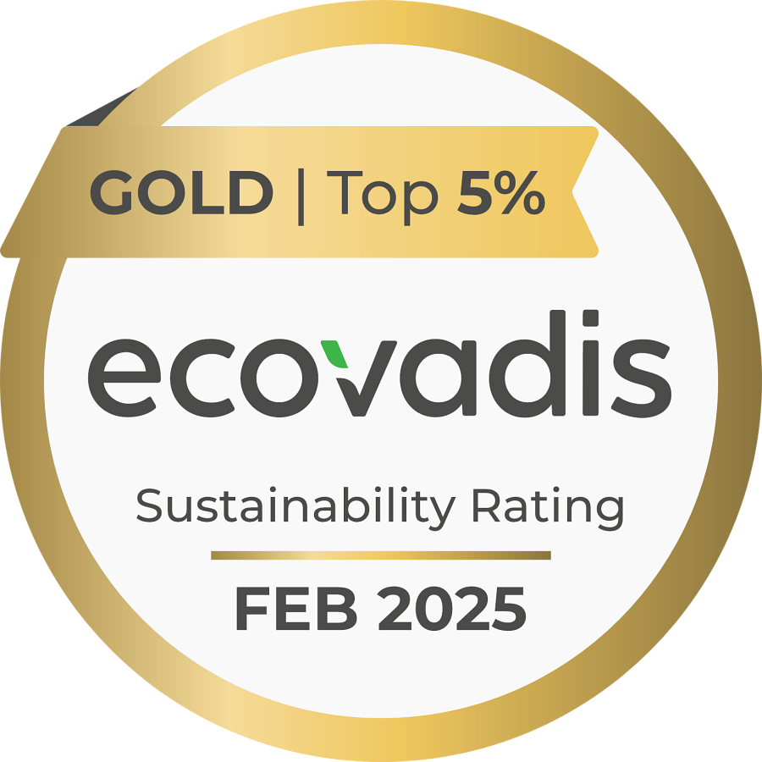

„Złoty Medal EcoVadis to dla nas nie tylko powód do dumy, ale przede wszystkim potwierdzenie, że realizowane w DB Energy działania na rzecz zrównoważonego rozwoju są doceniane na poziomie międzynarodowym. Pracujemy nad realnym ograniczaniem zużycia energii i emisji gazów cieplarnianych u naszych klientów, ale równie ważne jest dla nas prowadzenie biznesu w sposób etyczny i odpowiedzialny wobec naszych pracowników, partnerów i środowiska” – mówi **Dorota Jeżewska, Dyrektor Marketingu DB Energy**.

Wysoka ocena EcoVadis dla DB Energy to efekt **kompleksowego podejścia do zarządzania kwestiami środowiskowymi, społecznymi oraz etycznymi**. Wyróżniające się praktyki firmy obejmują m.in.:

l Zaangażowanie w ochronę środowiska:

l Raportowanie środowiskowe dotyczące zużycia energii i emisji gazów cieplarnianych,

l Standaryzowana sprawozdawczość ESG,

l Monitorowanie i raportowanie całkowitego zużycia energii.

l Dbanie o pracowników:

l Szkolenia rozwijające kompetencje zawodowe,

l Ocena ryzyka zdrowotnego i bezpieczeństwa pracy,

l Systematyczne badania lekarskie i elastyczna organizacja pracy (np. home office, elastyczne godziny),

l Programy wspierające życie rodzinne, w tym urlopy rodzicielskie i opiekuńcze.

l Wysokie standardy etyczne i zarządzania:

l Certyfikat jakości ISO 45001 oraz polityka bezpieczeństwa informacji,

l Przeciwdziałanie korupcji poprzez specjalne procedury i szkolenia uświadamiające,

l System zgłaszania nieprawidłowości oraz ochrona danych osób trzecich przed nieuprawnionym ujawnieniem.

Złoty Medal EcoVadis umacnia pozycję DB Energy jako zaufanego partnera dla firm dążących do zmniejszenia śladu węglowego i poprawy efektywności energetycznej. To kolejne potwierdzenie, że strategia zrównoważonego rozwoju przynosi wymierne efekty zarówno dla biznesu, jak i środowiska.